中美人工智能产业发展对比及建议
一、我AI产业综合实力提升，但仍处于跟跑阶段
（一）模型层面，我与美在顶级基座模型性能和关键技术创新能力的差距缩小
一是我顶级模型性能、用户使用量与美差距显著缩小，但美顶级模型迭代明显提速。一方面，DeepSeek R1（0528版）曾一度与谷歌Gemini 2.5 Pro（0506版）并列全球第二，但Gemini 2.5 Pro（0605版），仅隔1个月即重新领先。另一方面，我顶级模型使用量居前，DeepSeek V3 免费+付费版tokens使用量合计达到全球Top2。二是我企业在模型架构等关键技术领域实现创新领先。如Meta在2025年推出的Llama 4中首次采用MoE架构，国内阿里、DeepSeek在2024年开源模型中就已采用。此外，DeepSeek R1等模型展现出我企业更高效率、更低成本的强大技术优化能力（如混合精度、强化学习等）及对产业整体研发范式（开源）日益提升的影响力。
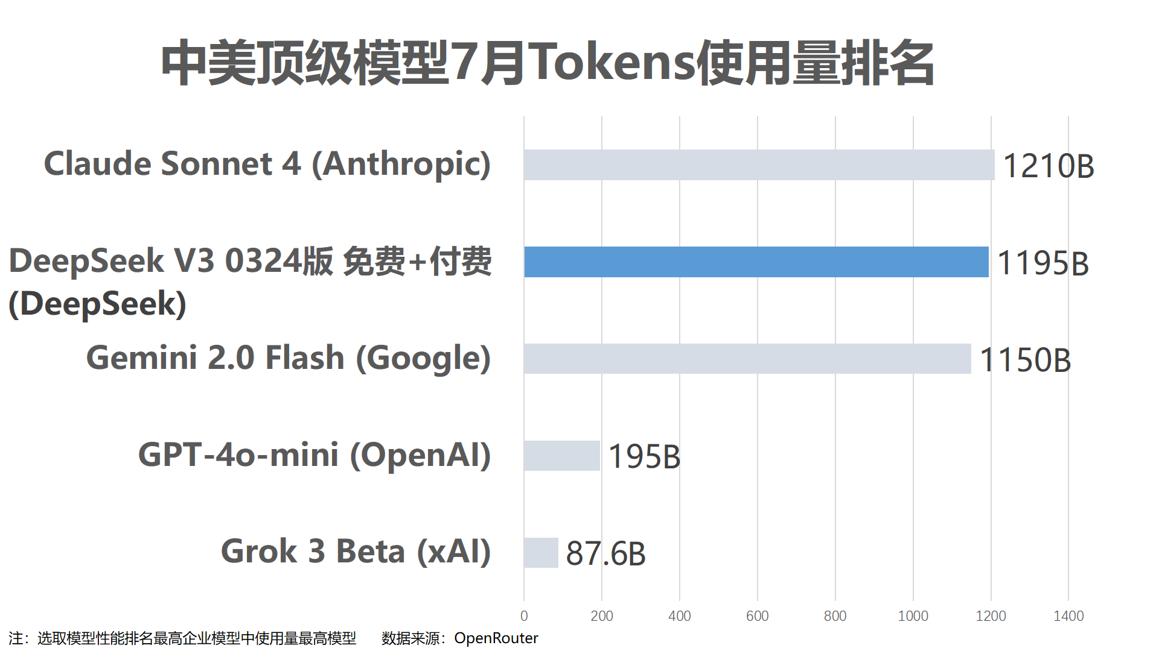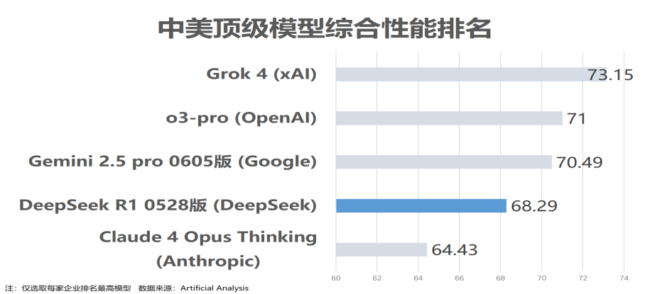
（二）算力层面，美智算优势明显，我加速追赶
一是我正加速扩大智算规模，但美超大规模智算集群的数量和性能仍显著领先。据IDC数据，2024年我智算规模达725.3EFLOPS，增长74.1%；2025年1037.3 EFLOPS，增长43%。但仍难以赶超美绝对优势，据EPOCH AI 2025Q1数据，美超级计算集群总算力规模占全球75%，而我仅占比15%，位居全球第二。二是美AI芯片处于全球主导地位，国产芯片性能及软件生态落后。如华为最优芯片昇腾901C单卡性能仅为英伟达GB200的30%，英伟达CUDA平台占据90%开发者市场。三是我国正通过政策扶持和产业协同，加速构建自主可控的AI算力生态。
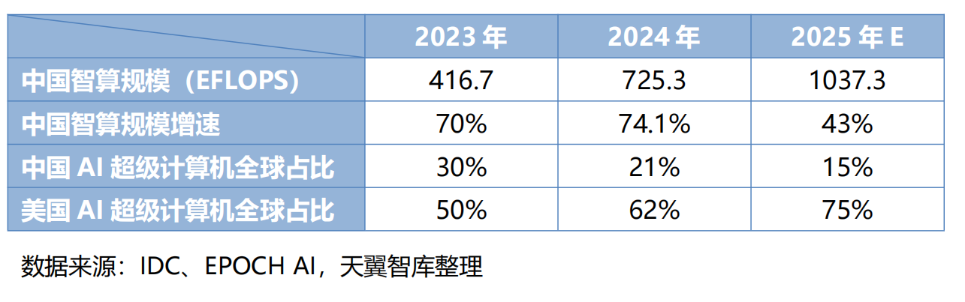
（三）数据层面，我数据产业的核心环节发展落后
一是我公共数据的开放不足。美仅联邦政府公共数据开放平台Data.gov已开放超31万个数据集，且近57%的数据集在一年内更新过。相比而言，我国（含中央和地方的证）累计开放的公共数据集37万个，年度更新的数据占比仅16%。二是我国数据标注产业待优化升级。美占据全球40%标注市场份额，AI辅助标注已形成商业化应用，而我数据标注产业2025年才进入国家战略层面规划，当前仍以人力密集型为主。三是我产业市场生态还不成熟。美通过资本驱动已孕育Databricks、ScaleAI等百亿美元估值数据企业，数据经纪商为主导的交易模式高度发达。我2024年数据市场交易规模预计超1600亿元，仅为美2022年一半。
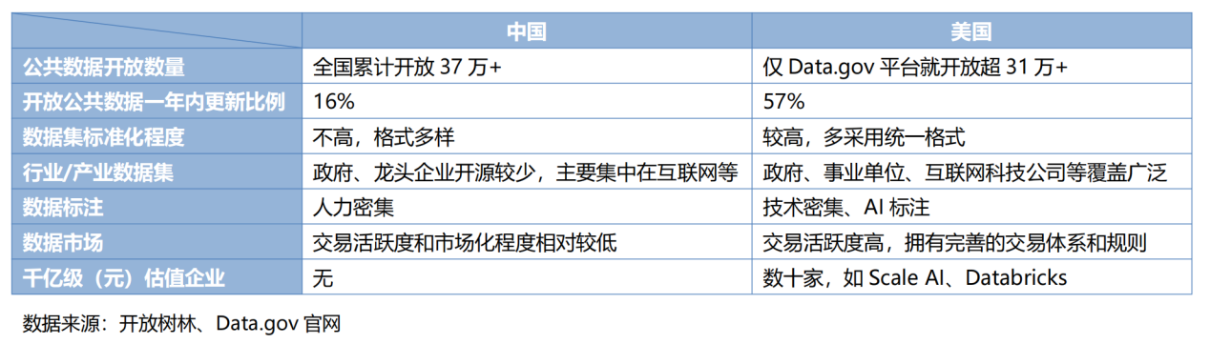
（四）应用层面，我2C应用月活量和商业化不如美，2B市场我侧重实体、美侧重服务业
2C方面，我应用的广度和深度落后，商业化进程慢于美国。用户规模上，我消费级AI应用用户规模不足全球14%（我移动互联网用户全球占比超30%）；头部产品上，美ChatGPT访问量已达十亿级规模，国内少数头部产品过亿；商业化上，全球付费用户占比仅3%，整体处于早期阶段，叠加国内用户付费习惯不成熟，未来或面临更大商业化挑战。2B方面，美聚焦软件、科研、金融、法律等服务业流程自动化，我聚焦实体产业和公共服务智能化应用，如目前中央企业在工业、能源、智能网联车等重点行业布局超500个场景。
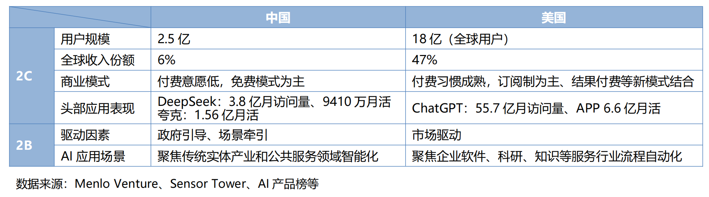
（五）投资层面，美侧重基础技术，科技巨头活跃；我聚焦应用，依赖产业基金
一是我投融资规模大幅落后美国。2025年上半年全球1151 起AI初创融资事件中、美超700起，资金占比高达92%、我资金不足美10%。二是美依靠科技巨头大额押注，我通过地方产业基金加以扶持。如上半年美最大单笔融资为软银、微软等向OpenAI注资400亿美元；国内最大为智谱AI获得多地国资超30亿元投资。三是美重点押注AI基础大模型技术研发，我聚焦应用层的商业化。美OpenAI 400亿美元巨额融资主要用于推进前沿技术研究、扩展计算基础设施，我AI融资聚焦模型应用落地，上半年AI应用相关融资总数占比近70%。
（六）治理层面，美占据主动权，我国也在提升影响力
一是美依托基模技术先发和全球化市场，占据全球AI治理优势身位，推动治理规则政治化、联盟化。如美英主导《首尔宣言》所列AI治理“共识”框架，中国被排除在框架讨论之外；人工智能安全研究机构国际网络初始成员未包括中国。二是国际治理规则秩序正从无序碎片化走向体系化，是我提升规则话语权的战略窗口。如我《全球人工智能治理倡议》、《人工智能能力建设普惠计划》加强人工智能能力建设国际合作决议获联合国大会一致通过，倡导“全球南方”在AI发展进程中平等受益，获国际社会高度评价。
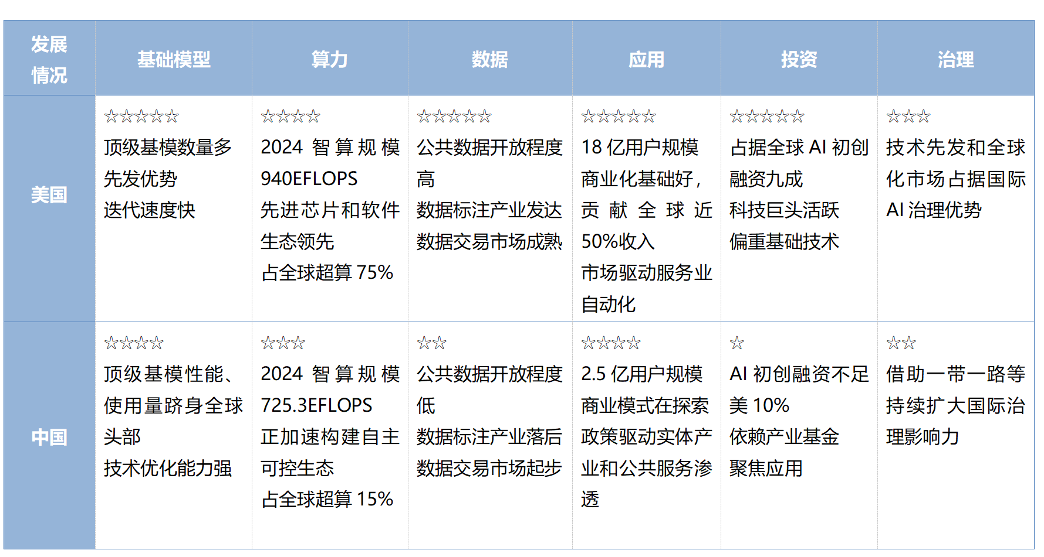
二、相关建议
（一）算力：以软件工程优化、场景应用及网络优势突破国产算力瓶颈。建议：一是持续攻关国产大模型高效训练推理创新软件工程技术；二是加大政务、医疗等高价值垂直领域的国产硬件适配优化，加大应用牵引。三是“以网强算”，提升高速互联等网络技术能力和算力集群优势。
（二）数据：加快构建公共数据开放生态与企业智能化数据生产技术创新。建议：一是国家加快建立公共数据统一的标准架构及开放数据格式，构建完善的数据开放利用生态。重点加大场景合成数据等关键技术攻关，鼓励社会资本投入数据基础设施、技术创新与初创数据企业孵化。二是企业要加强AI标注数据和AI生成数据能力的提升，增加高质量数据集供给。
（三）应用：推进场景纵深应用，驱动技术与产业双向赋能。建议：一是国家聚焦重点领域重点场景建立行业级人工智能大模型创新平台，夯实国内企业AI应用的数字化基础。二是企业加快AI智能体在营销、客服、云网运营等流程/场景中的规模应用和环节拓展，培养客户数据付费习惯，丰富“云+网+智能体+数据”融合产品供给。

